Duben v Domově důchodců Lipová
V dubnu jsme si užili Velikonoce. Barvili jsme vajíčka, připravili si různé dekorace na výzdobu Domova.
Na Velikonoční pondělí jsme přivítali i pár koledníků, kteří nás přišli vyšupat pomlázkami. Moc děkujeme.
Navštívili jsme zajímavou výstavu ve Šluknovském zámku. Byla to první samostatnou prodejní výstava Aleny Sládečkové "Sklíčka pro radost a pro každou příležitost". Výstava se nám moc líbila, koupili jsme si zajímavé předměty. Protože nám vyšel čas navštívili jsme na zámku ještě výstavu Obrazy Martina Vencla a Magdalény Jettmarové. I tato výstava byla moc hezká a zajímavá. Nakonec jsme si v zámecké cukrárně poseděli nad kávičkou.
V dubnu jsme začali pracovat s Kaleidem. Kaliedo jsou speciální virtuální brýle, které zprostředkovávají našim klientkám virtuální výlety třeba na pláž, nebo do lesa s relaxací. Mohou „cestovat“ do různých českých i evropských měst s průvodcem. Kaleido je nejen zpestření pro naše klientky, ale pomáhá nám u klientek podpořit pozitivní motivaci a kongnitivní funkce, pracujeme se vzpomínkami, povídáme si o zážitcích a celkově klientky tráví svůj volný čas trochu jinak.
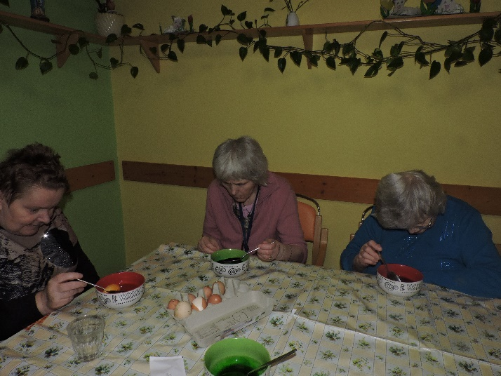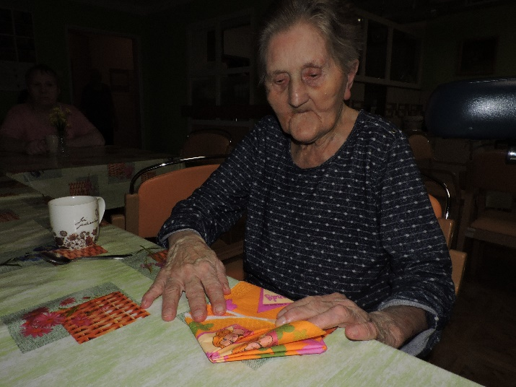

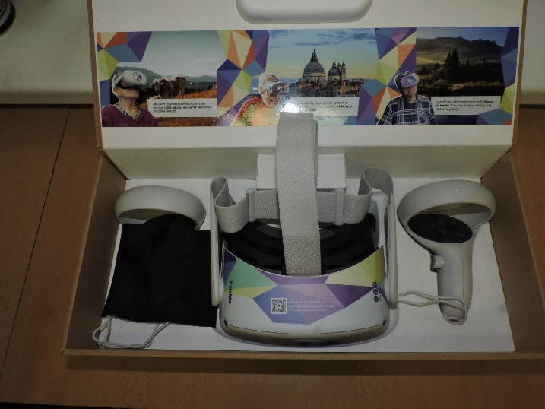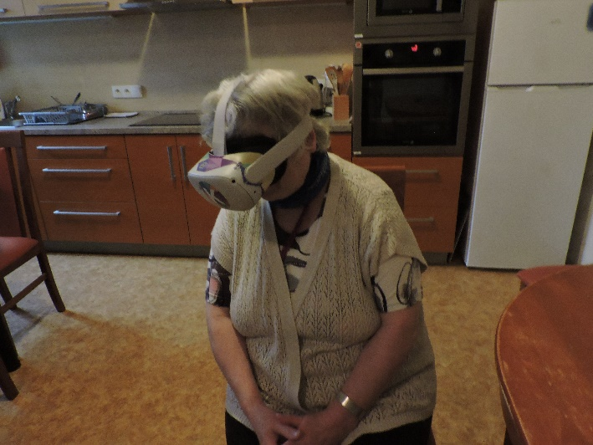

Mgr. Miroslava Hoštičková
Ředitelka
Domov důchodců Lipová

